**CONTRATO DE PRESTAÇÃO DE SERVIÇOS DE ATIVIDADES EXTRACURRICULARES**

{{TITLE_NAME}}

**A** {{COMPANY_NAME}}**, INSCRITA NO CNPJ sob nº** {{CNPJ_NUMBER}}**, situada na** {{COMPANY_ADDRESS_STREET}} {{COMPANY_ADDRESS_NUMBER}} **-** {{COMPANY_ADDRESS_NEIGHBORHOOD}} **-** {{COMPANY_ADDRESS_CITY}}**/**{{COMPANY_ADDRESS_STATE}} **- CEP:** {{COMPANY_ADDRESS_CEP}}**, doravante denominada simplesmente CONTRATADA e, por outro lado, o Sr. Ou Sra.** {{RESPONSIBLE}}**, CPF nº** {{RESPONSIBLE_DOCUMENT}}**, residente e domiciliado(a)** {{STUDENT_ADDRESS_STREET}} {{STUDENT_ADDRESS_NUMBER}} **-** {{STUDENT_ADDRESS_NEIGHBORHOOD}} **-** {{STUDENT_ADDRESS_CITY}}**/**{{STUDENT_ADDRESS_STATE}} **- CEP:** {{STUDENT_ADDRESS_CEP}}, **doravante designado simplesmente CONTRATANTE, firmam, para o ano de** {{CONTRACT_YEAR}}**, o presente Contrato de Prestação de Serviços de Atividades Extracurriculares, em favor do Beneficiário(a) Aluno(a)** {{STUDENT_NAME}}**, mediante as cláusulas e condições a seguir.**

**Cláusula 1ª: O presente contrato tem por objeto a prestação de serviços de treinamento na Escola de Esportes de** {{CLASSES_QUANTITY}} **por semana, nas dependências da Escola** {{SCHOOL_NAME}}**, durante o período de** {{INITIAL_CONTRACT}} **à** {{END_CONTRACT}}**.**

**§1º - O presente contrato é válido pelo período contratado, observadas suas demais cláusulas, não havendo compromisso de continuidade para o período letivo seguinte.**

**§2º - O referido curso extra não tem caráter curricular, caracterizando-se como atividade extraordinária e opcional, não se relacionando com as demais atividades previstas e ministradas no curso regular.**

**Cláusula 2ª: Para a consecução dos objetivos deste curso, o CONTRATANTE pagará à CONTRATADA o valor de matrícula** {{ENROLMENT_FEE}} **mais parcelas mensais e consecutivas de** {{MONTHLY_PAYMENT}} **, todo dia** {{PAYMENT_DAY_DESCRIPTION}} **de cada mês, vencendo a primeira parcela no dia do aceite do contrato e a última em** {{PAYMENT_LAST_DAY}} **através de::**

**PIX / CARTÃO DE CRÉDITO / TED / DOC**

**PIX** {{PIX_CODE}}

**Banco** {{BANK_NAME}} **Ag:** {{BANK_AGENCY}}**, Cc:** {{BANK_ACCOUNT}}

{{BANK_ACCOUNT_NAME}}

{{BANK_ACCOUNT_DESCRIPTION_CODE}}

**§1º - O pagamento deverá ser realizado em nome do responsável financeiro cadastrado no momento da inscrição, caso o pagamento seja efetuado em nome de uma pessoa diferente do responsável financeiro pedimos que nos envie por e-mail (**{{SCHOOL_EMAIL}}**) o comprovante do pagamento, evitando assim cobranças indevidas.**

**§2º - Os alunos que ingressarem após o início das atividades em Fevereiro, somente pagarão pelas parcelas vincendas a partir do mês da contratação.**

**§3º - Matrículas efetuadas até o dia 15 do mês, será devido a mensalidade integral do mês, após o dia 15, será devido 50% do valor da mensalidade, não havendo cobrança pro rata die.**

**Cláusula 3ª: Havendo atraso no pagamento de quaisquer das parcelas descritas neste contrato, o CONTRATANTE pagará o valor em atraso acrescido de multa de 2% (dois por cento) ao mês, calculados pro rata die (proporcional aos dias de atraso) na proporção de 0,33% (zero vírgula trinta e três por cento) ao dia, acréscimos esses que serão computados e exigidos desde a data do vencimento até a data do efetivo pagamento.**

**§1º - Ocorrendo atraso por mais de 90 (noventa) dias, além dos encargos supra descritos, poderá a CONTRATADA inscrever o devedor em cadastro ou serviço de proteção ao crédito, SPC, CDL, SERASA ou outro órgão afim.**

**§2º - O não-comparecimento do aluno às atividades ora contratadas não exime o(a) CONTRATANTE do pagamento, tendo em vista os custos da disponibilização do serviço.**

**Cláusula 4ª: O cancelamento ou a desistência dos serviços ora contratados deverá ser requerido formalmente, pelo e-mail** {{SCHOOL_EMAIL}}**, até o dia 25 de cada mês, para que não haja cobrança da mensalidade do mês seguinte. A falta do comunicado formal implica a sequência do pagamento das mensalidades.**

**Cláusula 6ª: A data limite de cancelamento da matrícula de** {{CONTRACT_YEAR}} **será dia 25 de outubro. A falta do comunicado formal implica a sequência do pagamento das mensalidades de Novembro e Dezembro. Todas as horas dos meses em que a escola está de recesso são repostas através de aulas especiais e festivais.**

**Cláusula 7ª: A CONTRATADA se reserva o direito de extinguir ou alterar as condições do curso caso as modalidades esportivas não atinjam um número superior a** {{MINIMUM_STUDENTS_DESCRIPTION}} **alunos.**

**Parágrafo Único: A CONTRATADA se reserva o direito de cancelar o presente contrato, transferir o local da prestação de serviços ou, ainda, alterar o horário das atividades contratadas em função da realização de obras de alteração, manutenção ou ajuste dos locais destinados à referida prática.**

**Cláusula 8ª: A CONTRATADA compromete-se a ministrar seus cursos com a melhor qualidade técnica/didática possível.**

**Cláusula 9ª: Disposições Gerais:**

**9.1 Em caso de interesse do aluno(a) na alteração da modalidade esportiva da qual participa, o responsável legal deverá contactar os responsáveis da** {{COMPANY_NAME}} **para solicitar a mudança.**

**9.2 O CONTRATANTE declara e assume a responsabilidade de que o aluno está apto para a prática de atividades físicas. Caso contrário, torna-se imprescindível a apresentação do Atestado Médico antes do início das atividades extracurriculares, ficando a** {{COMPANY_NAME}} **isenta de qualquer responsabilidade neste sentido.**

**9.3 Os presentes planos apresentados não darão o direito a pedido de férias ou isenção de pagamento de mensalidade, exceto quando houver recomendação médica por escrito.**

**9.4 O aluno ou contratante concede gratuitamente à** {{COMPANY_NAME}} **o direito de suas imagens para divulgação da Escola de Esportes em redes sociais, fotos, folders, folhetos e propagandas de distribuição gratuita.**

**As partes elegem o foro desta Capital, Belo Horizonte/MG, para dirimir controvérsias oriundas deste contrato. E, por estarem justos e contratados, assinam o presente instrumento, em 2 (duas) vias de igual teor e forma.**

**Belo Horizonte,** {{ACCEPTANCE_DATE}}.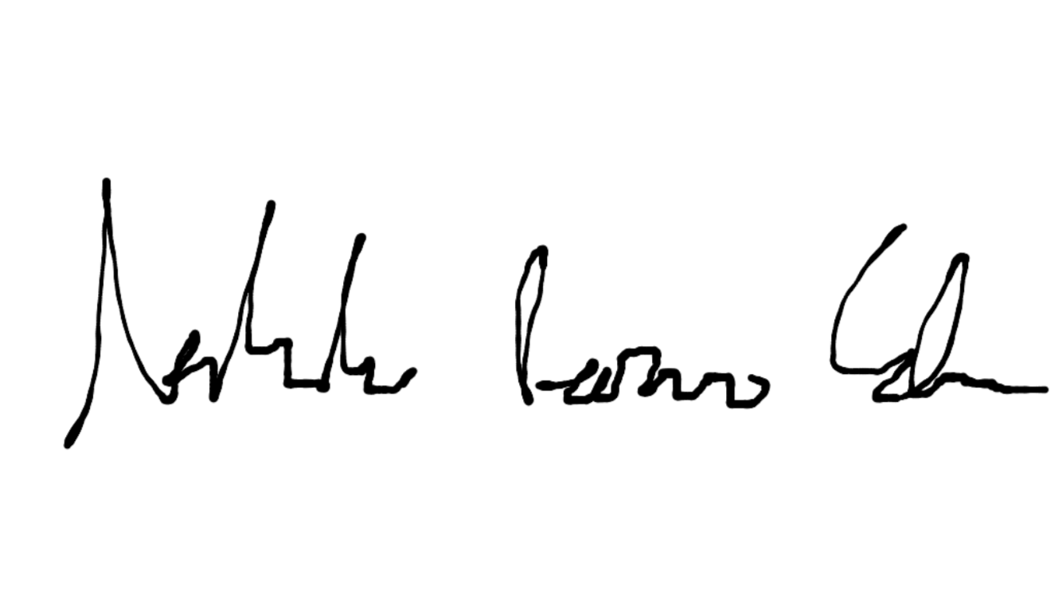

**_______________________________________**

{{COMPANY_NAME}}

**Contratante:** {{FINANCIAL_RESPONSIBLE}} {{FINANCIAL_RESPONSIBLE_DOCUMENT}}

: O Contratante declara que concorda e adere aos termos do presente instrumento em todos os seus termos e condições.